«МЫ За зож!»
Сегодня я Вас хочу пригласить посмотреть стенгазеты, которые были изготовлены нашими воспитанниками и их родителями.
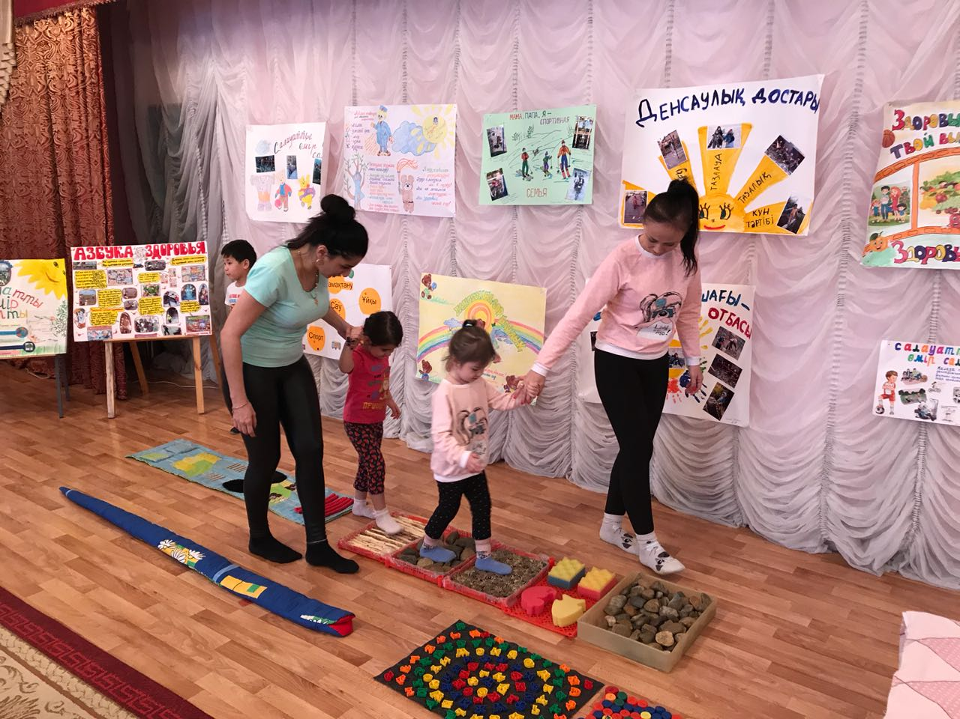
Приятно было увидеть такие разнообразные, интересные, творческие работы. Родители с детьми подошли очень ответственно к выпуску стенгазет, проявили хорошие познания темы, умения красиво рисовать, проявили свои творческие умения в оформлении газеты и. т. д. Газеты были размещены таким образом, чтобы все проходящие мимо дети и родители нашего детского сада могли видеть, делать какие-то для себя выводы. И конечно же, чтобы у них возникло вести здоровый образ жизни.

